Слабительный сбор № 1
лекарственный растительный ФС
препарат недозированный
Laxanrex species № 1 Взамен ФС 42-1349-79

Настоящая фармакопейная статья распространяется на Слабительный сбор № 1, состоящий из крушины ольховидной (крушины ломкой) коры Frangula alnus Mill. (Rhamnus frangula L.), сем. крушиновых - Rhamnaceae, крапивы двудомной листьев Urtica dioica L., сем. крапивных - Urticaceae, тысячелистника обыкновенного травы Achillea millefolium L., сем. астровых - Asteraceae, применяемый в качестве лекарственного растительного препарата.
Состав:
Крушины ольховидной кора |  | 50,0 %
Крапивы двудомной листья |  | 33,3 %
Тысячелистника обыкновенного трава |  | 16,7 %

Подлинность
Внешние признаки. Сбор измельченный. Смесь неоднородных частиц растительного сырья темно-коричневого, светло-коричневого, серо-коричневого, серого, темно-зеленого, зеленого цвета с белыми, желтовато-оранжевыми, желтовато-коричневыми, красновато-оранжевыми, красновато-коричневыми и темно-коричневыми вкраплениями, проходящих сквозь сито с отверстиями размером 7 мм.
При исследовании с помощью лупы или стереомикроскопа должны быть видны:
- кусочки коры различной формы с наружной стороны темно-коричневого, серо-коричневого, темно-серого или серого цвета, часто с беловатыми поперечно-вытянутыми чечевичками или серыми пятнами, при легком соскабливании наружной части пробки обнаруживается красный слой; с внутренней кусочки гладкие, желтовато-оранжевого или красновато-коричневого (крушины ольховидной кора);
- фрагменты листовых пластинок от зеленого до темно-зелёного цвета с беловатыми округлыми и эллиптическими цистолитами, с мелкими торчащими ретортовидными волосками, с обломанными, редко цельными жгучими волосками или их чашевидными основаниями и вытянутыми ретортовидными волосками, особенно многочисленными по жилкам; кусочки черешков округлых или полукруглых в сечении, с бороздкой, густо опушенных ретортовидными волосками и реже встречающимися жгучими волосками или их основаниями; кусочки продольно-расщепленных стеблей с белой или желтовато-белой сердцевиной и наружной поверхностью зеленого, желтовато- или зеленовато-коричневатого цвета и плоды - орешки мелкие эллиптические или яйцевидные зеленовато-жёлтые (крапивы двудомной листья);
- фрагменты серовато-зеленых листьев, рассеченных на узкие линейные доли; фрагменты округлых стеблей серовато-зеленого или красновато-зеленого цвета; цельные продолговато-яйцевидные корзинки или их фрагменты; отдельные трубчатые и язычковые цветки и их фрагменты белого, бело-розового, желтого или серовато-желтого цвета; фрагменты листочков обвертки корзинок серовато-коричневого цвета (тысячелистника обыкновенного трава).
Запах слабый, характерный. Вкус водного извлечения горьковатый.
Микроскопические признаки. Сбор измельченный. При рассмотрении микропрепаратов должны быть видны:
- фрагменты темно-красной пробковой ткани; группы желтоватых одревесневших лубяных волокон с толстыми стенками, окруженные кристаллоносной обкладкой; друзы и одиночные кристаллы оксалата кальция (крушины ольховидной кора, рис.1);
- фрагменты листа с эпидермисом из клеток с извилистыми или прямыми стенками; устьица аномоцитного типа; часто встречаются цистолиты в виде продолговатых, округлых и неправильной формы образований зернистой структуры, в центре которых, как правило, хорошо заметно основание ножки в виде кружочка; встречаются волоски 3 типов - ретортовидные, жгучие и головчатые, и их обломки; ретортовидные волоски одноклеточные, с расширенным основанием, встречаются как в виде обломков, так и неповрежденные; жгучие волоски, состоящие из многоклеточного основания и погруженной в него крупной конечной клетки с легко обламывающейся головкой, чаще встречаются обломанными; реже встречаются мелкие головчатые волоски с двух- или трехклеточной головкой на одноклеточной ножке. Иногда встречаются фрагменты тканей черешков и крупных жилок с цепочками мелких друз оксалата кальция вдоль сосудов, имеющих спиральные вторичные утолщения стенок (крапивы двудомной листья, рис.2);
- фрагменты листовой пластинки с эпидермисом, состоящим из клеток с извилистыми стенками, складчатой кутикулой и устьицами аномоцитного типа; на некоторых кусочках видны эфирномасличные железки, состоящие из выделительных клеток, расположенных в 2 ряда и 3-4 яруса, и простые многоклеточные волоски, имеющие в основании 4-7 коротких клеток и удлиненную конечную клетку слегка извилистой формы с толстыми стенками и нитевидной полостью, чаще всего они встречаются в виде обломков; фрагменты язычковых и трубчатых цветков (венчика, тычинок, пестика, листочков обвертки, пыльцевые зерна) и стебля: на фрагментах цветков и стебля обнаруживаются те же диагностические признаки (складчатость кутикулы, устьица аномоцитного типа, эфирномасличные железки, простые волоски), что и на фрагментах листа, для фрагментов эпидермиса язычковых цветков характерны клетки с извилистыми стенками или сосочковидными выростами (бугорчатый эпидермис); шиповатые пыльцевые зерна (тысячелистника обыкновенного трава, рис.3).
3a

3б
1
2
Рисунок 1 - Крушины ольховидной кора.
1 - фрагмент пробки (200×), 2 - фрагмент паренхимы с друзами оксалата кальция (200×), 3 - фрагмент лубяных волокон с кристаллоносной обкладкой: a - поперечный срез, б - давленый препарат (200×).
3  1 |  | 2
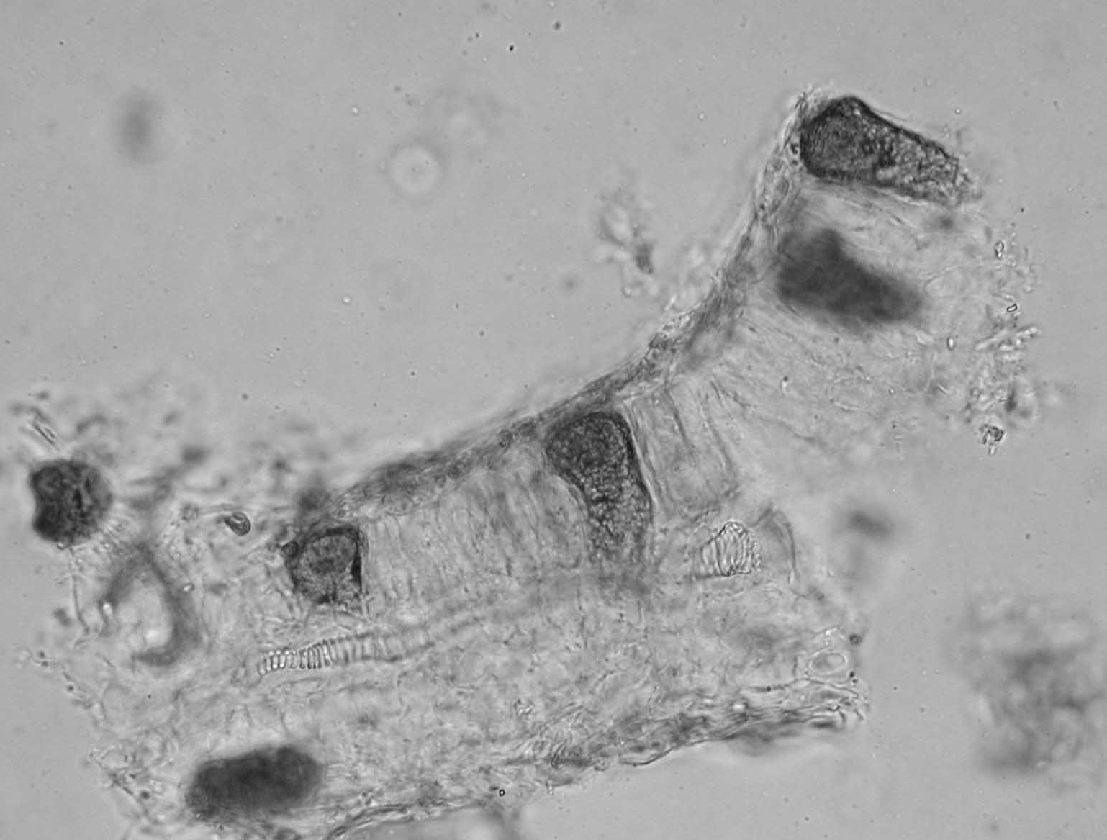
5
4
Рисунок 2 - Крапивы двудомной листья.
1 - фрагмент эпидермиса с устьичным комплексом аномоцитного типа и головчатыми волосками (200×); 2 - ретортовидные волоски (200×); 3 - отдельный жгучий волосок (40×); 4 - фрагмент листовой пластинки в поперечном сечении с цистолитами (200×); 5 - цепочка мелких друз оксалата кальция вдоль жилки (200×).
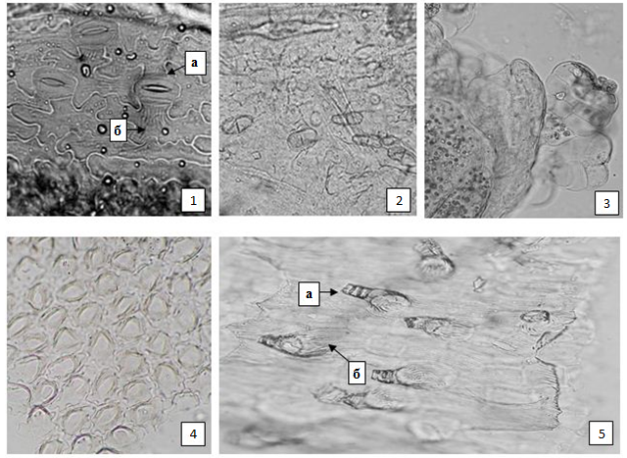
Рисунок 3 - Тысячелистника обыкновенного трава.
1 - фрагмент эпидермиса листа: a - устьичный комплекс аномоцитного типа, б - складчатость кутикулы (200×); 2 - фрагмент эпидермиса с эфирномасличными железками (100×); 3 - фрагмент венчика трубчатого цветка с двухрядными эфирномасличными железками (200×); 4 - фрагмент эпидермиса язычкового цветка с бугорчатым эпидермисом (200×); 5 - фрагмент эпидермиса листа: a - многоклеточные основания простых волосков, б - складчатость кутикулы (200×).

Определение основных групп биологически активных веществ
Качественные реакции.
1 г сбора, измельченного до величины частиц, проходящих сквозь сито с отверстиями размером 2 мм, помещают в коническую колбу вместимостью 50 мл, прибавляют 20 мл воды и кипятят в течение 5 мин. После охлаждения извлечение фильтруют через бумажный фильтр.
К 1 мл фильтрата прибавляют 1-2 капли натрия гидроксида раствора 10 %, должно наблюдаться от красного до темно-красного окрашивание (антрагликозиды).
ИСПЫТАНИЯ
Влажность. Сбор измельченный - не более 14 %.
Зола общая. Сбор измельченный - не более 12 %.
Зола, нерастворимая в хлористоводородной кислоте. Сбор измельченный - не более 2 %.
Измельченность. Сбор измельченный: частиц, не проходящих сквозь сито с отверстиями размером 7 мм, - не более 5 %; частиц, проходящих сквозь сито с отверстиями размером 0,2 мм, - не более 5 %.
Посторонние примеси
Органическая примесь. Сбор измельченный - не более 1 %.
Минеральная примесь. Сбор измельченный - не более 0,5 %.
Зараженность вредителями запасов. В соответствии с требованиями ОФС «Определение степени зараженности лекарственного растительного сырья и лекарственных растительных препаратов вредителями запасов».
Масса содержимого упаковки. В соответствии с требованиями ОФС «Отбор проб лекарственного растительного сырья и лекарственных растительных препаратов».
Тяжелые металлы. В соответствии с требованиями ОФС «Определение содержания тяжелых металлов и мышьяка в лекарственном растительном сырье и лекарственных растительных препаратах».
Радионуклиды. В соответствии с требованиями ОФС «Определение содержания радионуклидов в лекарственном растительном сырье и лекарственных растительных препаратах».
*Остаточные количества пестицидов. В соответствии с требованиями ОФС «Определение содержания остаточных пестицидов в лекарственном растительном сырье и лекарственных растительных препаратах».
Микробиологическая чистота. В соответствии с требованиями ОФС «Микробиологическая чистота».
Количественное определение.
Приготовление растворов.
Натрия карбоната раствор 5 %. 5,0 г натрия карбоната безводного растворяют в воде, доводят объем раствора водой до 100 мл и перемешивают. Срок годности раствора не более 30 сут при хранении в прохладном, защищенном от света месте.
Железа(III) хлорида раствор (плотность 1,07 - 1,08). 20,0 г железа(III) хлорида растворяют в 100 мл воды, доводят водой до величины плотности 1,07-1,08 и перемешивают. Срок годности раствора не более 3 мес при хранении в хорошо укупоренной упаковке, в прохладном защищенном от света месте.
Магния ацетата раствор спиртовой 0,5 %. 0,5 г магния ацетата растворяют в спирте 96 %, доводят объем раствора тем же спиртом до 100 мл и перемешивают. Срок годности раствора не более 2 мес при хранении в прохладном, защищенном от света месте.
Для анализа используется эфир диэтиловый квалификации «химически чистый».

Аналитическую пробу сбора измельчают до размера частиц, проходящих сквозь сито с отверстиями размером 0,5 мм.
Около 0,5 г (точная навеска) измельченного сбора помещают в колбу со шлифом вместимостью 100 мл, прибавляют 25,0 мл спирта 80 %, взвешивают с погрешностью ± 0,01 г, присоединяют к обратному холодильнику и нагревают на кипящей водяной бане в течение 15 мин. После охлаждения до комнатной температуры колбу вновь взвешивают и доводят до первоначальной массы спиртом 80 %. Содержимое колбы фильтруют через бумажный складчатый фильтр.
5,0 мл фильтрата помещают в делительную воронку вместимостью 250 мл, прибавляют 50 мл воды и 0,10 мл хлористоводородной кислоты концентрированной и осторожно взбалтывают в течение 2 - 3 мин с 20 мл петролейного эфира (х.ч.). После полного расслоения фаз нижний водный слой переносят в стакан вместимостью 100 мл, верхний эфирный слой переносят в колбу вместимостью 250 мл. Далее водный слой из стакана переносят в ту же делительную воронку и аналогичным образом обрабатывают еще 4 раза петролейным эфиром (порциями по 20 мл). Водный слой переносят в мерную колбу вместимостью 100 мл. Объединенные петролейные извлечения переносят обратно в делительную воронку и промывают водой 2 раза (порциями по 15 мл), водный слой помещают в ту же мерную колбу вместимостью 100 мл, оставляя темные хлопья в эфирном слое. В мерную колбу с объединенными водными извлечениями прибавляют 5 мл натрия карбоната раствора 5 % и доводят объем раствора водой до метки (раствор А).
50,0 мл раствора А пипеткой переносят в колбу со шлифом вместимостью 250 мл, прибавляют 20 мл железа(III) хлорида раствора (плотность 1,07-1,08), присоединяют к обратному холодильнику и нагревают на кипящей водяной бане при периодическом перемешивании в течение 20 мин, погружая колбу в воду бани выше уровня раствора в колбе. Затем в колбу прибавляют 2 мл хлористоводородной кислоты концентрированной и продолжают нагревать в течение 20 мин, часто встряхивая, до растворения осадка.
Колбу охлаждают, и ее содержимое переносят в делительную воронку вместимостью 500 мл, колбу ополаскивают 30 мл эфира, присоединяют к основному раствору в делительной воронке и осторожно взбалтывают в течение 2-3 мин. После полного расслоения фаз нижний водный слой переносят в ту же колбу вместимостью 250 мл, а эфирный слой собирают в колбу вместимостью 100 мл. Извлечение повторяют еще 2 раза аналогичным образом. Объединенные эфирные извлечения переносят обратно в делительную воронку и промывают 2 раза водой (по 15 мл), водный слой отбрасывают. Эфирные извлечения фильтруют через воронку с бумажным фильтром, содержащим 3,0 г натрия сульфата безводного, в мерную колбу вместимостью 100 мл. Воронку с натрия сульфатом безводным промывают эфиром и доводят объем раствора тем же растворителем до метки и перемешивают (раствор Б).
Через 60 мин 20,0 мл раствора Б пипеткой переносят в низкий стеклянный стакан или бюкс вместимостью 100 мл и сушат досуха в вытяжном шкафу. Сухой остаток полностью растворяют в 10 мл магния ацетата спиртового раствора 0,5 % (раствор В).
Оптическую плотность раствора В измеряют на спектрофотометре при длине волны 515 нм в кювете с толщиной слоя 10 мм, используя в качестве раствора сравнения спирт 96 %.
Содержание суммы антрагликозидов в пересчете на глюкофрангулин А в абсолютно сухом сборе в процентах (Х) вычисляют по формуле:
$$X= \frac{A∙25∙100∙100∙10∙100}{A_{1см}^{1\%}∙a∙5∙50∙20∙(100-W)}= \frac{A∙50000}{A_{1см}^{1\%}∙a∙(100-W)},$$
где: А − оптическая плотность раствора В; $А_{1 см}^{1\%}$$A_{1см}^{1\%}$ − удельный показатель поглощения глюкофрангулина А при длине волны 515 нм, равный 204; а − навеска сбора, г; W − влажность сбора, %.
Содержание сумма антрагликозидов в пересчете на глюкофрангулин А должно быть не менее 2,2 %.
Упаковка, маркировка и транспортирование. В соответствии с требованиями ОФС «Упаковка, маркировка и транспортирование лекарственного растительного сырья и лекарственных растительных препаратов».
Хранение. В соответствии с требованиями ОФС «Хранение лекарственного растительного сырья и лекарственных растительных препаратов».

*Контроль по показателю качества «Остаточные количества пестицидов» проводят на стадии производственного процесса.

